

**每日市场报告**

**2025年8月6日** 

 **市场综述**

美国三大股指全线收跌，道指跌0.14%，标普500指数跌0.49%，纳指跌0.65%。美元指数涨0.01%报98.76，非美货币多数上涨。欧元兑美元涨0.02%报1.1575，英镑兑美元涨0.10%报1.3300，美元兑日元涨0.31%报147.5710，离岸人民币对美元跌51个基点报7.1886。OPEC增产叠加需求疲软打压油价，美油主力合约收跌1.69%，报65.17美元/桶；布伦特原油主力合约跌1.59%，报67.67美元/桶。国际贵金属期货普遍收涨，COMEX黄金期货涨0.25%报3435.00美元/盎司，COMEX白银期货涨1.36%报37.84美元/盎司。ICE原糖主力合约跌0.98%报16.09美分/磅，ICE棉花主力合约涨0.78%报67.16/磅。

图表1：全球主要股指涨跌幅（%）

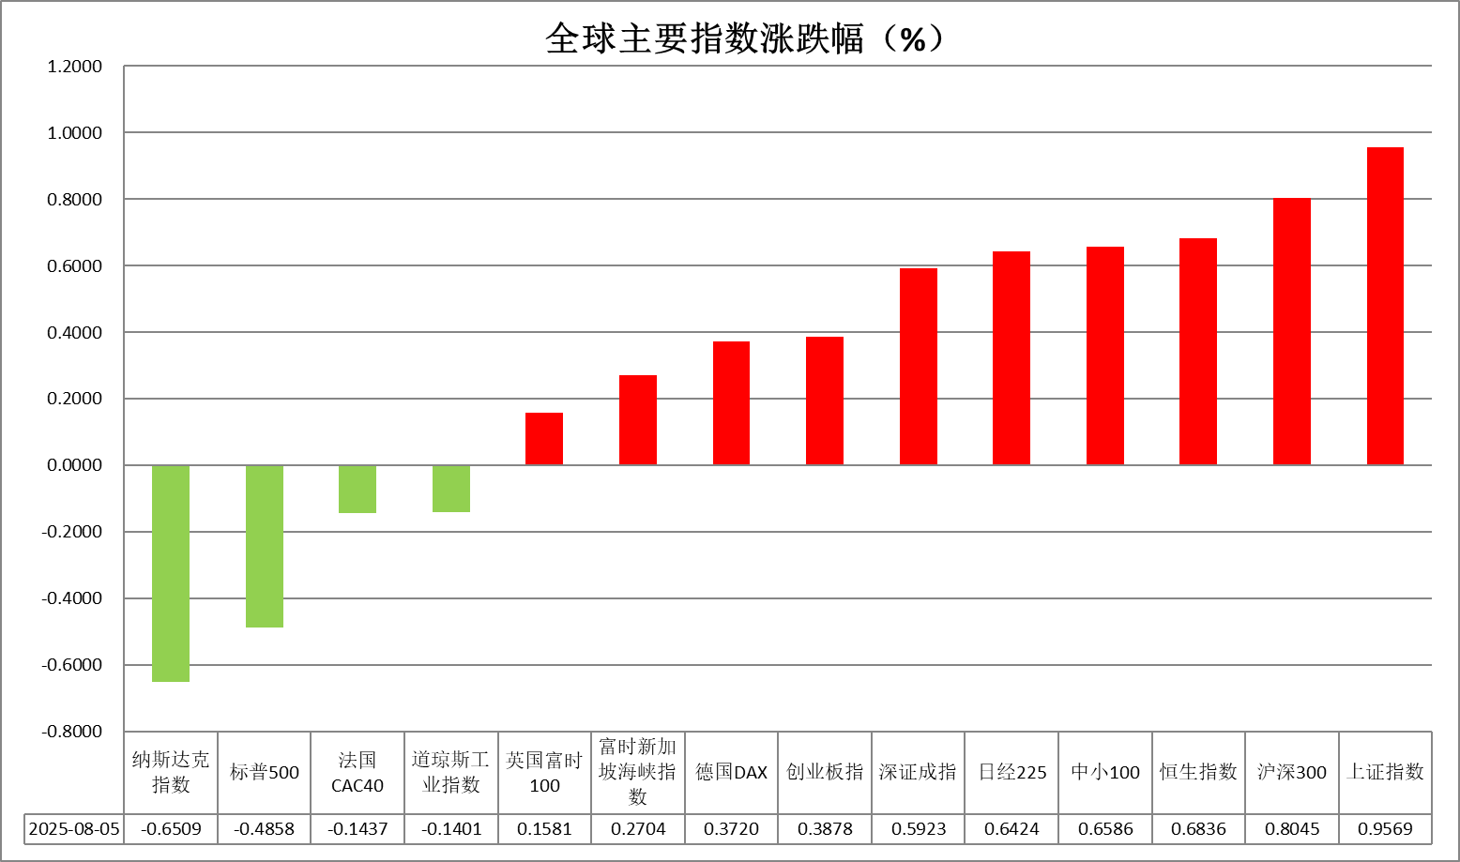

资料来源：公开资料整理、瑞达国际

* **消息回顾**

【美国总统特朗普再次批评鲍威尔降息太迟，称可能很快宣布美联储新任主席。他已将潜在的未来美联储主席范围缩小到四名候选人，包括前美联储理事凯文·沃什、白宫国家经济委员会主任凯文·哈西特，但不包括美国财长贝森特。特朗普还宣布，将在未来24小时内“大幅”提高对印度的关税，并将在一周内宣布药品和芯片关税，其中药品关税最终可能高达250%。】

【美国6月商品和服务贸易逆差环比大幅收缩16%至602亿美元，为2023年9月以来的最低水平，主要由于企业在年初大规模进口潮后纷纷削减采购。进口总值下降3.7%，其中消费品进口降至2020年9月以来的最低水平。】

【美国7月ISM非制造业指数由前值50.8降至50.1，不及预期的51.5。新订单几乎接近停滞，就业萎缩，价格指数则创2022年10月新高。另外，美国7月标普全球服务业PMI终值55.7，创2024年12月以来最高。】

【欧元区7月综合PMI终值为50.9，较6月的50.6小幅回升并创4个月新高，但低于初值51。西班牙、意大利、德国综合PMI均有所增长，法国是唯一一个出现收缩的主要欧元区经济体。】

【日本央行最新会议纪要显示，如果经济增长和通胀继续按照其预期发展，该行将进一步加息。大多数成员支持暂时维持利率不变，但包括行长植田和男在内的多数成员倾向于最终加息，预计中期内经济增长和通胀将会回升。】

 **今日关注**

|  |  |
| --- | --- |
| 时间 | 数据/事件 |

|  |  |  |
| --- | --- | --- |
| 2025/8/6 | 17:00 | 欧元区6月零售销售月率 |
| 2025/8/6 | 22:00 | 美国7月全球供应链压力指数 |
| 2025/8/6 | 22:30 | 美国至8月1日当周EIA原油库存(万桶) |

* **观点汇总**

**美元指数**

隔夜，美元指数涨0.01%报98.76，非美货币多数上涨。欧元兑美元涨0.02%报1.1575，英镑兑美元涨0.10%报1.3300，美元兑日元涨0.31%报147.5710。

宏观数据方面，美国7月ISM非制造业指数由前值50.8降至50.1，不及预期的51.5。新订单分项几乎接近停滞，就业分项亦呈现明显放缓态势，与此前大幅遇冷的非农报告相符，价格指数则创2022年10月新高，主要受到关税的成本抬升效应影响；美国6月商品和服务贸易逆差环比大幅收缩16%至602亿美元，为2023年9月以来的最低水平，主要反映年初企业为规避关税而提前下单带来的“透支”效应，导致进口增速显著回落。数据公布后，美元指数短线跳水，于98.5附近震荡整理。此前非农和制造业PMI指标显示美国经济下行压力渐显，提振美联储降息预期。近期FOMC官员陆续释放鸽派信号，就业市场疲弱叠加通胀温和格局允许FOMC年内进行两次或以上的降息，美联储9月降息预期大幅上升至约95%。若下周公布的CPI数据不存在大幅升温的情形，FOMC将逐步启动降息周期，降息幅度取决于未来CPI数据的走势以及关税对于价格传导的实际影响。关税方面，特朗普拟抬高印度进口关税，一周内将宣布药品和芯片关税，其中药品关税最终可能高达250%，市场避险情绪上移。受经济数据疲软及降息预期影响，美元短期内震荡偏弱看待，中长期受美元信用走软影响或继续延续承压态势。

受美欧关税协议不公平性影响，欧元区8月投资者信心指数录得阶段性下滑，欧盟收回对美关税反制措施，输入性通胀预期下行。欧元区7月PMI终值录得小幅改善，但仍低于该调查的长期均值52.4，经济前景或仍受到一定阻力，德国大型财政计划提供底部支撑，欧元有望迎来阶段性反弹。日本央行最新会议纪要显示，如果经济增长和通胀继续按照其预期发展，该行将进一步加息，但此前核心通胀数据大幅抬升，短期内通胀上行压力仍存。因未来经济不确定性较高，大多数成员支持暂时维持利率不变。受美元走弱及央行鹰派基调提振，日元短期内震荡偏强看待。

图表1：美元指数走势图

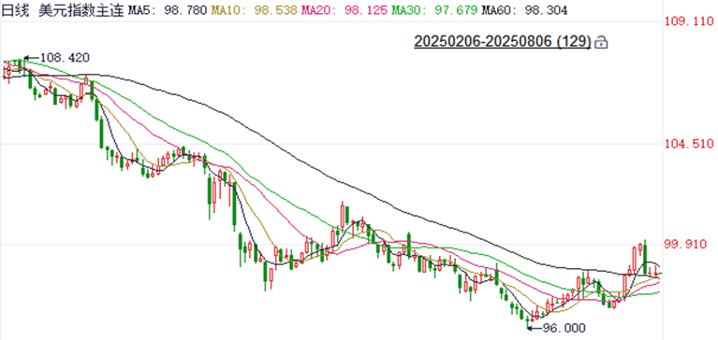

资料来源：Wind、瑞达国际

**S&P500**

截至8月5日，标普500指数下跌0.49%至6299.19点；迷你标普500主力合约下跌0.71%至6324.5。美国总统特朗普在接受媒体采访时再次批评鲍威尔降息太迟，称可能很快宣布美联储新任主席。特朗普还宣布，将在未来24小时内“大幅”提高对印度的关税，并将在一周内宣布药品和芯片关税，其中药品关税最终可能高达250%。特朗普最新表态在增加市场对美联储独立性受影响的担忧，其关税言论也对市场情绪有负面影响。个股方面，美股二季度财报中有80%的标普500成分股业绩超分析师预期，但同时有大量公司在财报中警告关税对下半年业绩的负面影响。策略上，建议暂时观望。

图表2：S&P500走势图

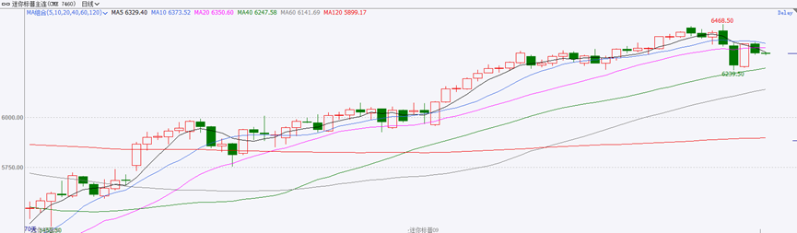

资料来源：Wind、瑞达国际

**富时中国A50**

截至8月5日，富时中国A50指数上涨0.94%至13908.19；新交所富时A50期指主力合约上涨0.89%至13902。国内方面，经济基本面，7月份，国内官方制造业PMI较上月有所下滑，已持续4个月处于收缩区间；非制造业PMI与综合PMI虽仍然处于荣枯线上方，但亦较前值回落。制造业景气下滑对市场情绪产生负面影响。贸易面，中美如期达成90天关税休战展期。政策面，中央政治局会议已于7月30日召开，在上半年GDP增速较高的背景下，会议并未公布更多增量政策，整体弱于市场预期。整体来看，中美第三次贸易谈判为市场获得更多弹性空间，但是国内7月三大PMI指数均较前值下滑，经济复苏仍面临一定挑战。同时，在政治局会议落地后由于此前市场已充分反应会议预期，在无超预期政策的情况下，市场多头或有止盈动作，股指后续预计步入宽幅震荡。策略上，建议暂时观望。

图表3：富时中国A50走势图

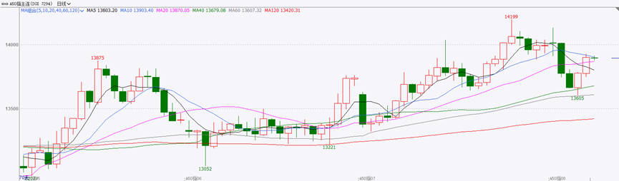

资料来源：Wind、瑞达国际

**铜**

隔夜COMEX铜震荡偏弱，报收4.3795美元/磅，涨跌幅-1.31%。国际方面，美国6月商品和服务贸易逆差环比大幅收缩16%至602亿美元，为2023年9月以来的最低水平，主要由于企业在年初大规模进口潮后纷纷削减采购。进口总值下降3.7%，其中消费品进口降至2020年9月以来的最低水平。国内方面，央行等七部门联合印发金融支持新型工业化指导意见，坚持分类施策、有扶有控，推动产业加快迈向中高端，防止“内卷式”竞争。库存方面，截至8月5日，COMEX铜库存为262190短吨，环比+1010短吨；LME铜库存为153850吨，环比+14275吨；SHFE每日仓单18767吨，环比-1581吨。美元美债方面，美元指数维持区间震荡，在美国服务业PMI数据公布后短线下挫，抹去日内大部分涨幅，最终小幅收涨0.02%，报98.727。美债收益率普遍走高，基准的10年期美债收益率收报4.218%，2年期美债收益率收报3.739%。操作建议，纽铜主力合约轻仓震荡交易，仅供参考。

图表4：铜日线走势图

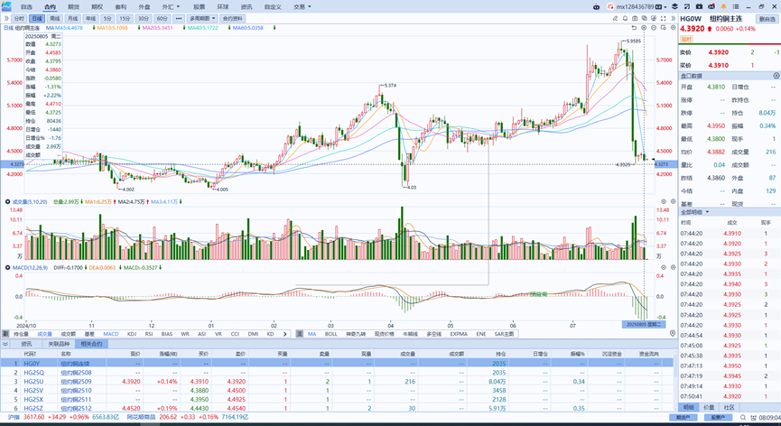

资料来源：Wind、瑞达国际

**黄金**

隔夜，国际贵金属期货普遍收涨，COMEX黄金期货涨0.25%报3435.00美元/盎司，COMEX白银期货涨1.36%报37.84美元/盎司。美国7月ISM服务业指数不及市场预期，新订单分项几乎接近停滞，就业分项亦呈现明显放缓态势，与此前大幅遇冷的非农报告相符，价格指数受关税的成本抬升效应影响大幅走高；美国6月贸易逆差环比大幅收缩16%，为2023年9月以来的最低水平，主要反映年初企业为规避关税而提前下单带来的“透支”效应，导致进口增速显著回落。数据公布后，美元指数短线跳水，金价小幅上扬。隔夜特朗普再度对美联储主席鲍威尔就“降息过晚”问题进行施压，美联储独立性持续受到威胁，叠加关税局势边际升温，特朗普拟抬高印度方面以及芯片与药品类关税，市场避险情绪升温，VIX恐慌指数有所回升，金价短期内仍受到避险需求支撑。中长期来看，关税落地加剧通胀反弹风险、美联储宽松政策预期、美元信用受损、黄金投资需求韧性等因素提供较强支撑，看多逻辑未有明显松动，推动金价中枢上移。白银方面，银价近期强势反弹，偏紧供需格局以及与黄金联动的金融属性为银价提供底部支撑，美联储降息预期以及国内“反内卷”相关措施或提振工业属性，银价短期内维持韧性，金银比修复空间仍存。操作上建议，短线逢低轻仓试多，注意风险控制，中长期维持逢低布局观点。COMEX黄金期货关注区间：3350-3450美元/盎司，COMEX白银期货关注区间：37-38美元/盎司。

图表5：COMEX黄金日线走势图

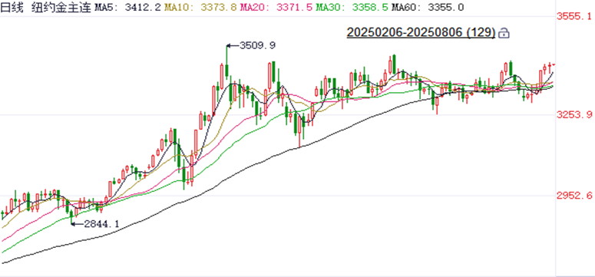

资料来源：Wind、瑞达国际

**ICE原糖**

洲际交易所(ICE)原糖期货周二收跌，触及一个月低点，受油价下跌打压。ICE交投最活跃的10月原糖期货收低0.16美分，或1%，结算价报每磅16.09美分，盘中触及一个月低点15.92美分。

亚洲主要产糖国生产前景良好，以及巴西产量强劲迹象，供应偏松预期，施压原糖市场价格趋势偏弱，加之油价下跌拖累，原糖价格低位偏弱调整。据全国合作制糖厂联合会数据显示，在2024/25榨季，北方邦仍是印度最大的产区，目前已生产928万吨糖。

美糖主力价格关注上方压力18.0美分/磅，下方支撑15美分/磅。建议10月 ICE 期糖偏空交易。

图表6：ICE美糖主力合约价格走势图

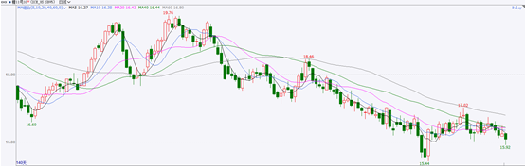

资料来源：Wind、瑞达国际

**ICE棉花**

洲际交易所(ICE)棉花期货周二继续上涨，受助于空头回补。ICE 12月棉花期货合约收涨0.47美分或0.71%，结算价报每磅67.11美分。

受美元疲软提振以及空头回补，美棉期价企稳回升，静待周度出口报告。美国农业部作物生长报告显示，截至8月3日当周，美国棉花优良率为55%，前一周55%，上年同期45%。

美棉主力价格关注上方压力74美分/磅，下方支撑65美分/磅。建议 ICE 12月期棉短期暂时观望。

图表7：ICE美棉主力合约价格走势图

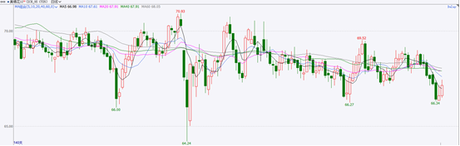

资料来源：Wind、瑞达国际

△ 免责声明

此报告由瑞达国际所编制。本报告采用之资料及意见均相信可靠及准确，但本公司并不对各分析或有关资料之可靠性及准确性作出全面性保证。本报告只供客户或读者作参考之用，客户或读者不应完全依靠本报告内容作为投资准则。

本报告之资料及意见如有任何更改，恕不另行通知。本报告并非及并无意图构成任何作价或招揽进行买卖本报告 提及的商品。本公司不会对任何因依靠本报告作出任何买卖而引致之任何损失承担任何责任。



24小时客服电话： 00852 - 25342000/86 - 13603059885

24小时传真电话： 00852 - 25632368

客服邮箱： cs@ruida- int . com

客服QQ： 203195058/2938472186

网址：www. ruida- int . com

地址: 香港湾仔菲林明道8号大同大厦17楼05 - 06室